|  |  |  |
| --- | --- | --- |
|  | **الإدارة العامة للأمن الوطني**  **الشرطة العلمية والفنية**  **المختبر الوطني للشرطة الفنية والعلمية** | **C:\Users\HP\AppData\Local\Microsoft\Windows\INetCache\Content.MSO\406A02BA.tmp** |

**إلى السيد المدير الجهوي للأمن الولاية الجنوبية**

**الموضوع: تقرير فني مصور**

**طبيعة القضية: اكتشاف جثة**

**رقم القضية لدى المختبر: 000343**

**الضحية: اسويلم يرو 01/12/1997 اسم**

**في الميناء**

**مكان المعاينة: الوقفة**

**تاريخ التدخل: 2024/04/10**

**المصلحة المستفيدة: المفوضية المركزية الميناء**

**المرجع: اتصال هاتفي من ضابط المداومة**

**المتدخلون: ض: محمد بوي/القاضي. مساعد: اعل / إبراهيم**

**مدير الشرطة الفنية والعلمية:**

**المفوض مراقب: محمد الدنه سيساح**

**(1)**

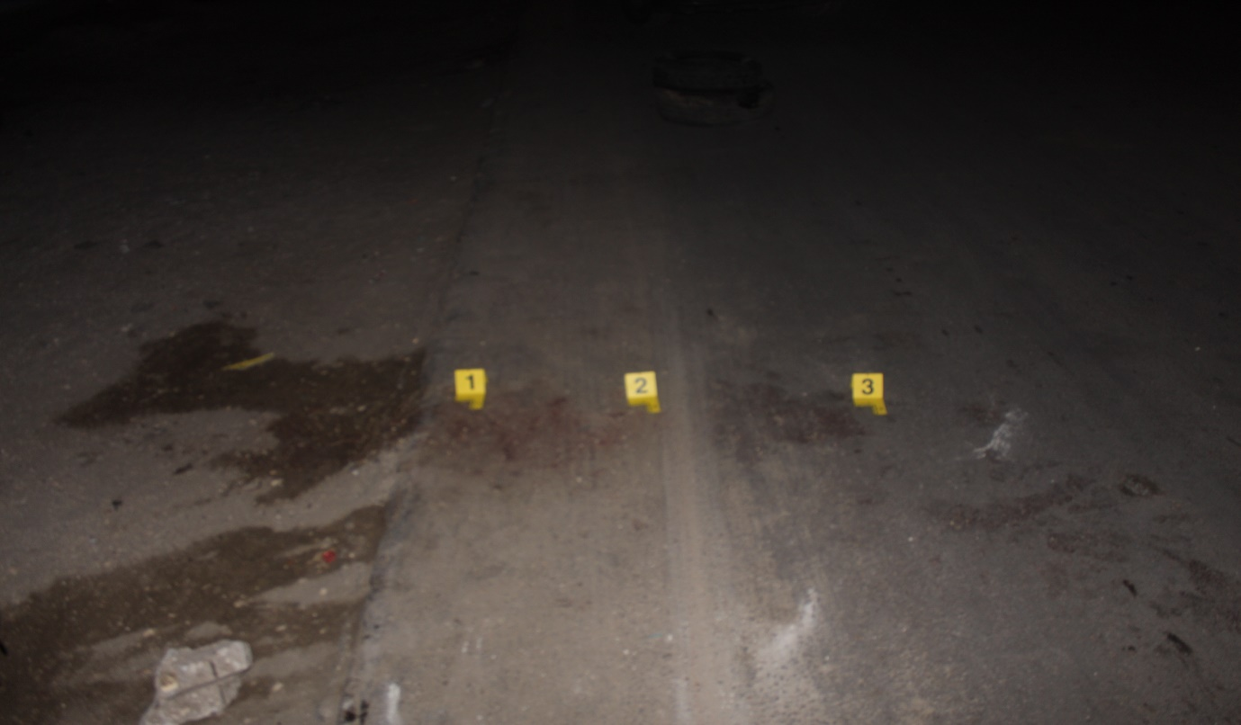

**صورة عامة للمكان الذي كان فيه الضحية قبل نقله الى المستشفى**

**(2)**

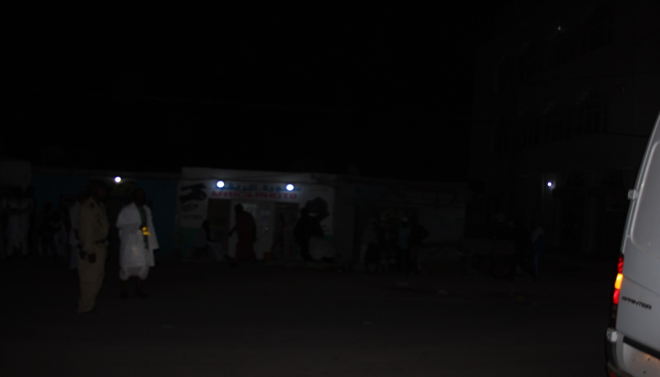 **صورة مقربة للمكان الذي كانت فيه الضحية**

**(3)**

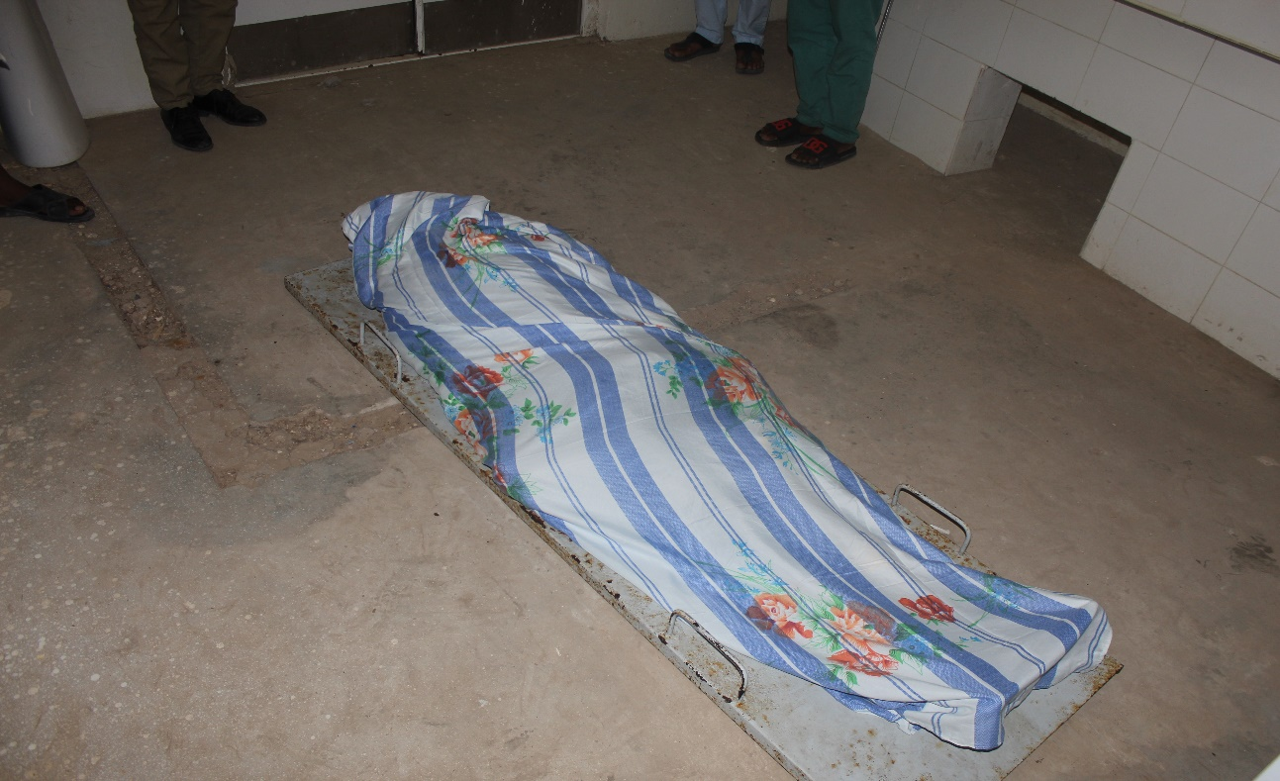

**صورة عامة للجثة مقطات و هي في داخل بيت الرحمة**

**(4)**

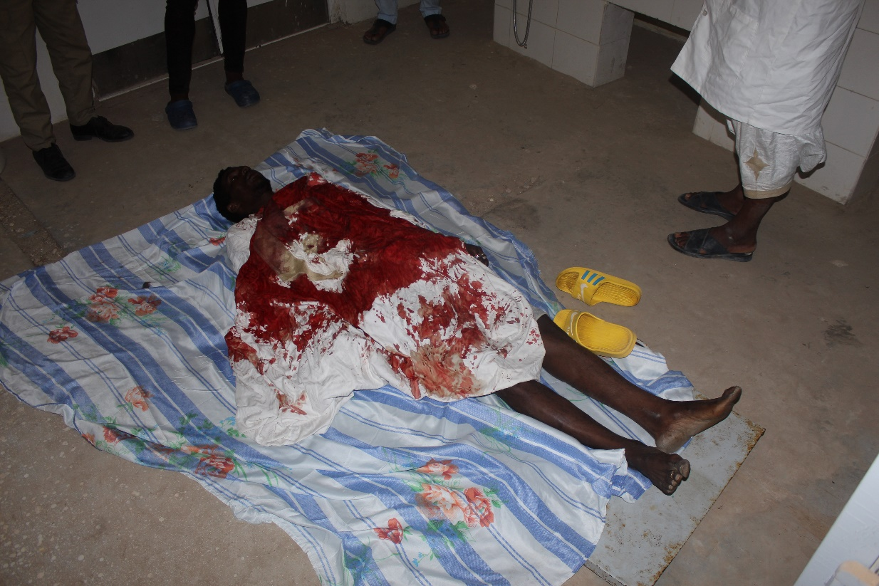

**صورة للجثة مكشوفة القطاء في بيت الرحمة**

**(5)**  
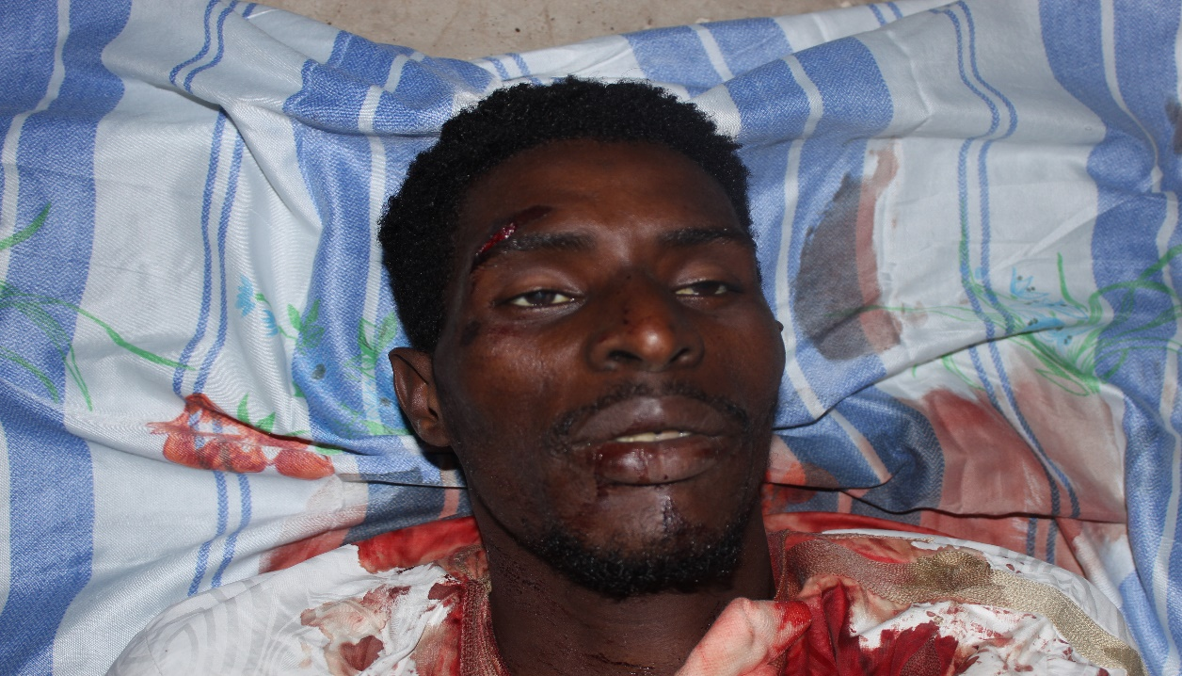

**صورة لوجه الضحية**

**(6)**

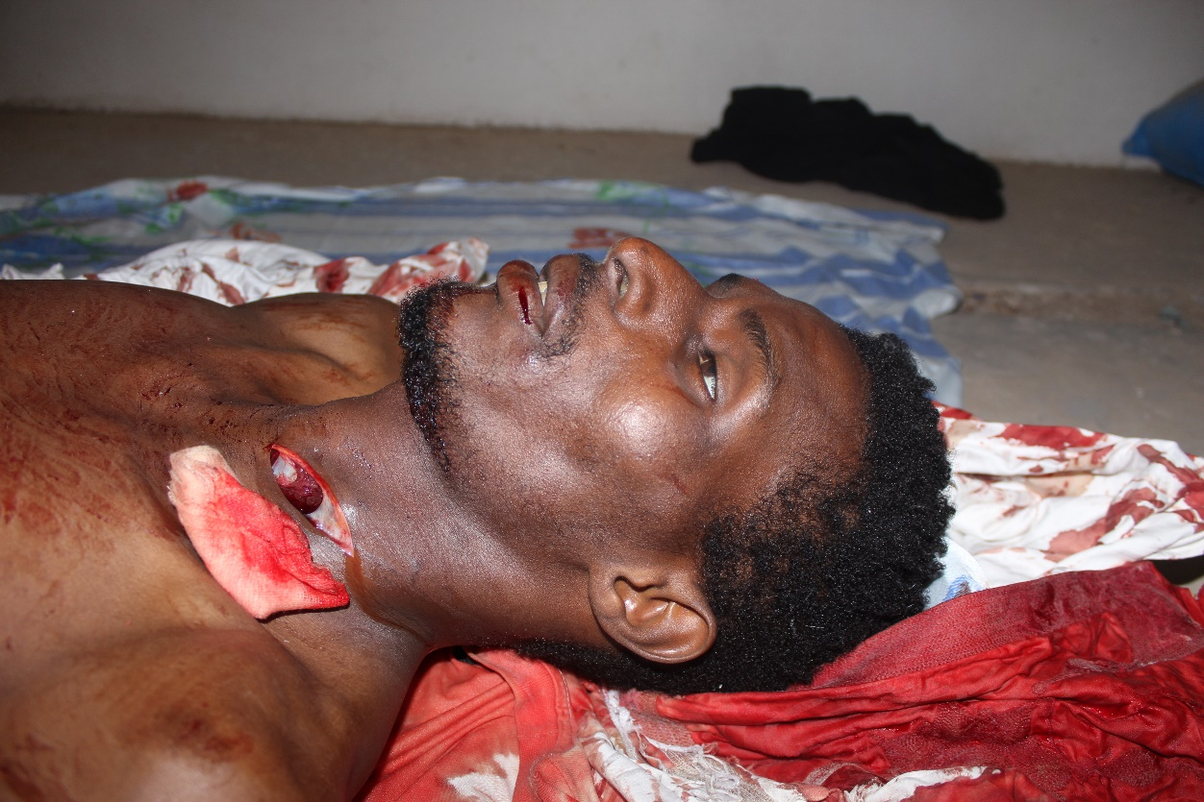

**صورة للجانب الايسر للضحية يوضح عمق الطعنة**

**(7)**

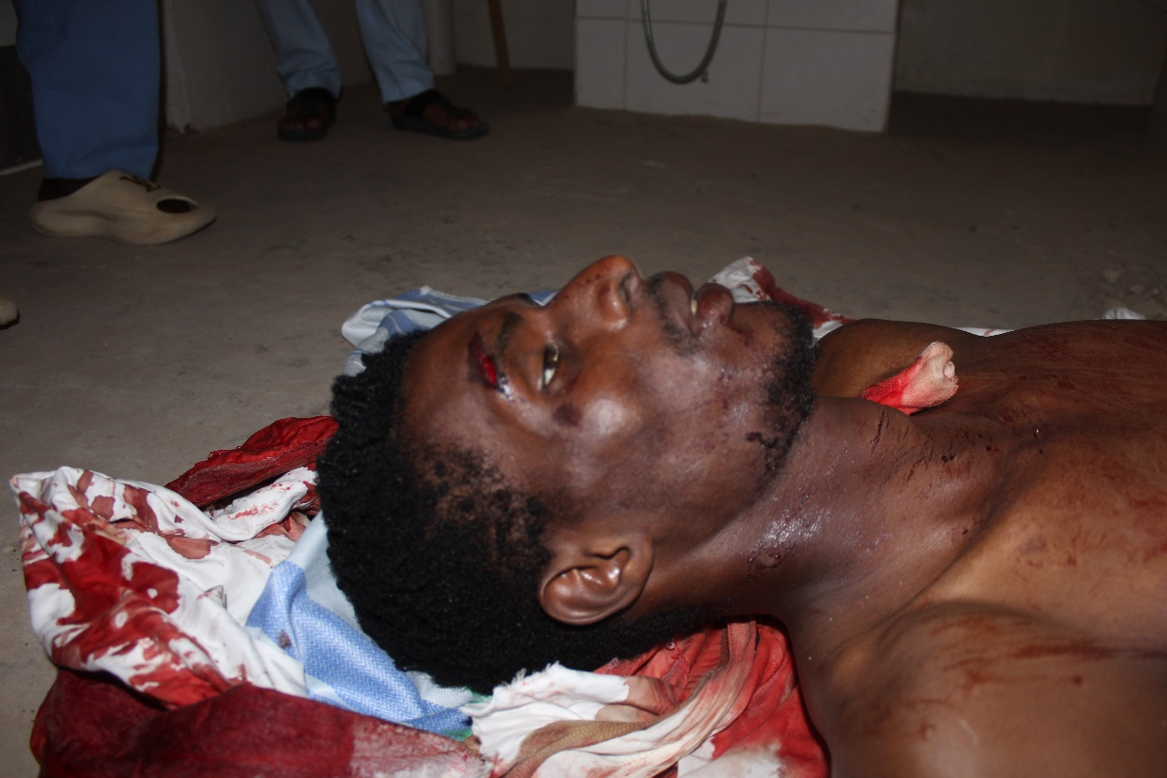

**صورة مقربة من الجانب الايمن للضحية**

**(8)**

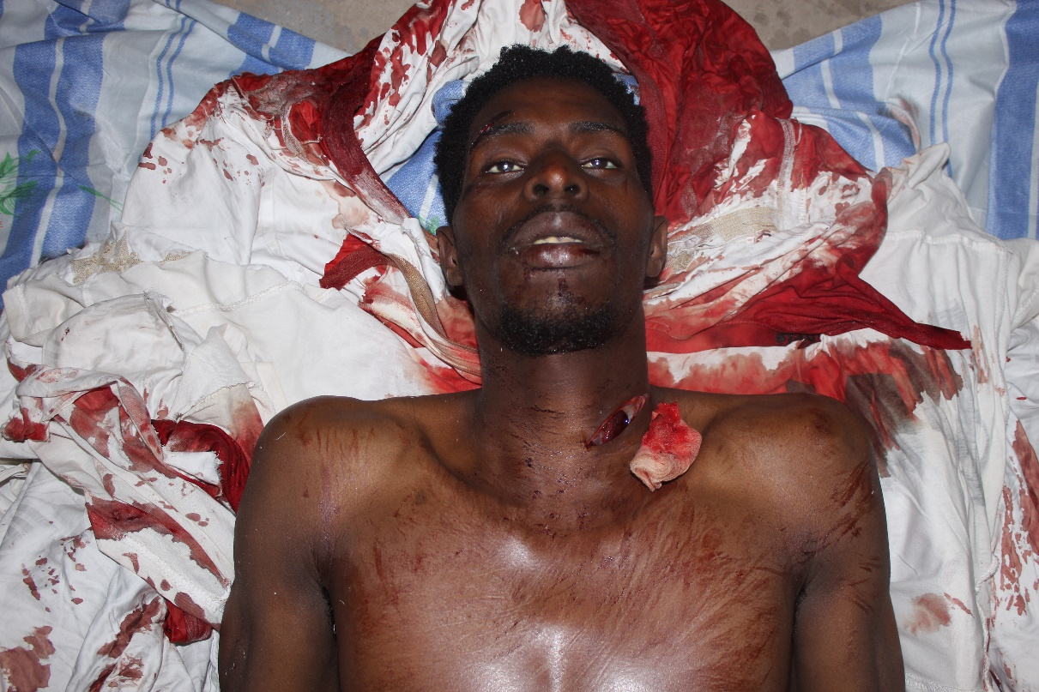

**صورة مقربة لصدر الضحية**

**(9)**

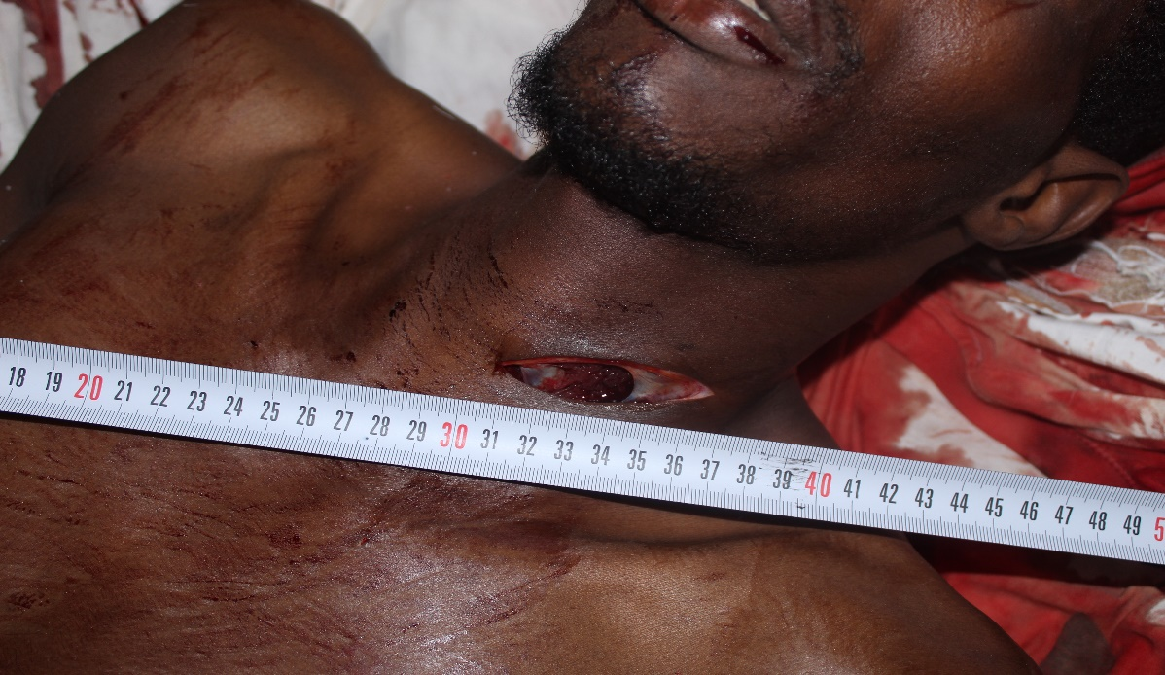

**(7)**

**صورة لقياس عمق الطعنة التي تعرض لها الضحية**

**(10)**

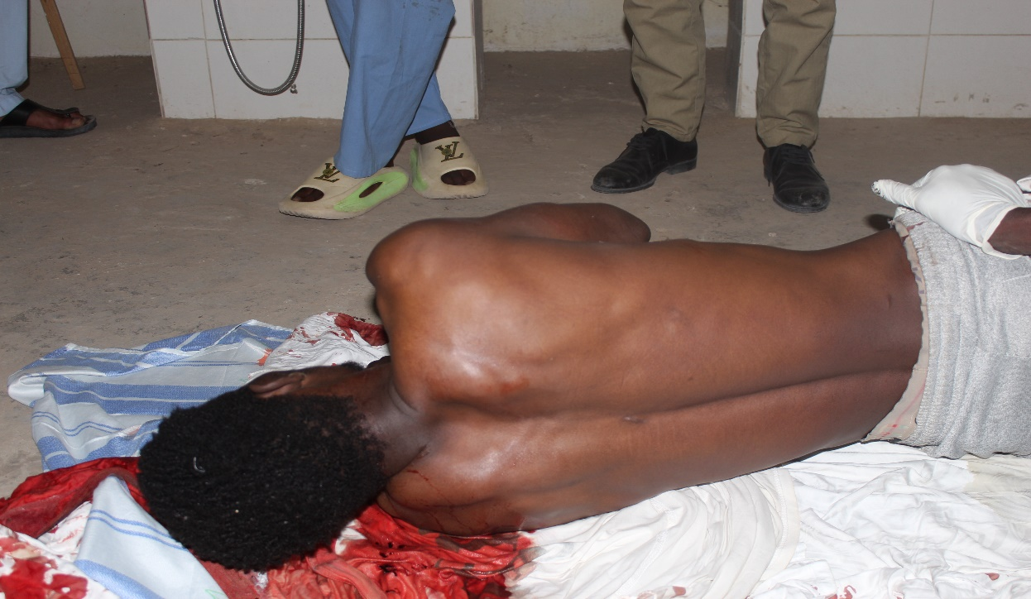

**صورة توضح ظهر الضحية**

**(11)**

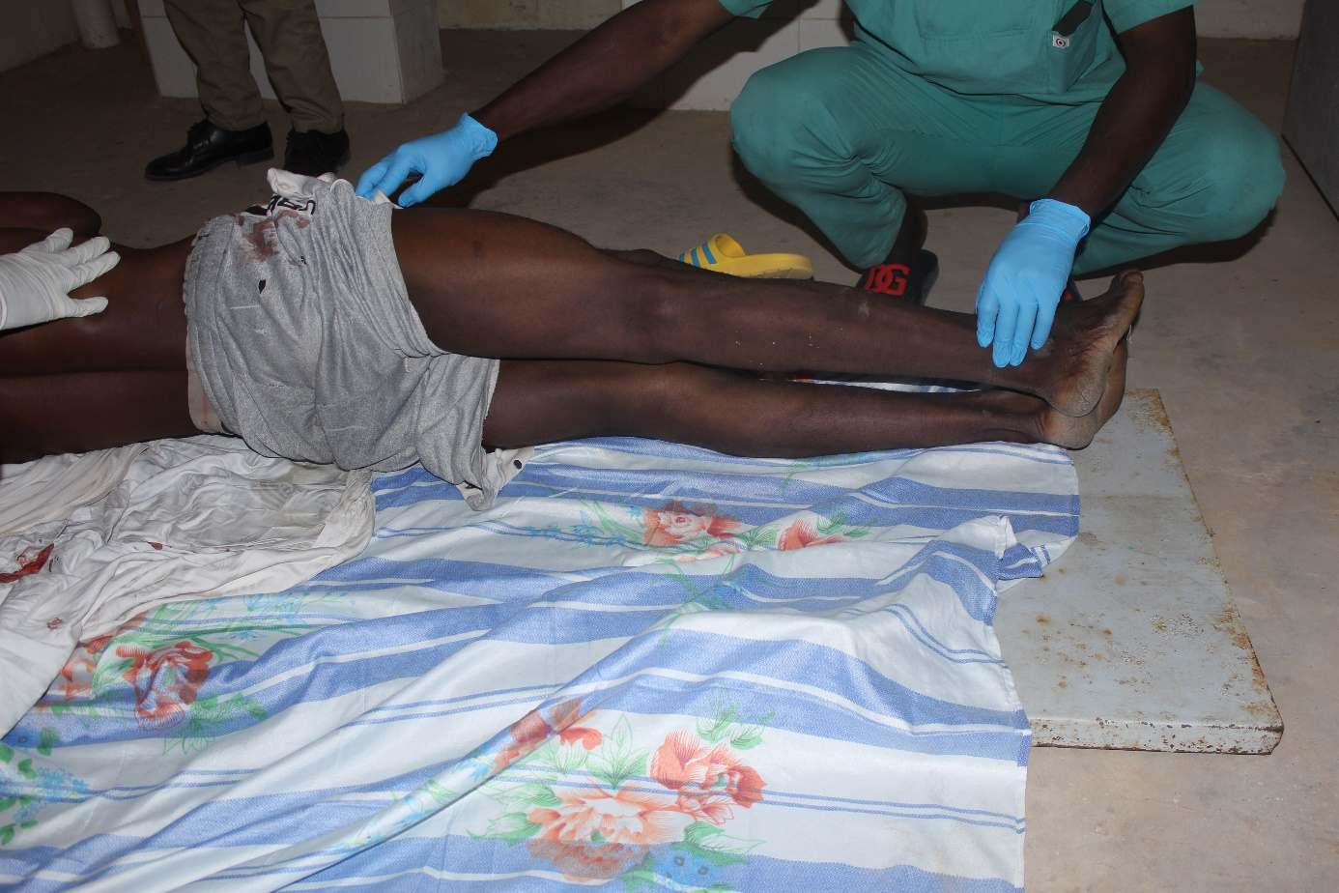

**الصورة للاطراف السفلية للضحية من الجانب الايمن**

**(12)**

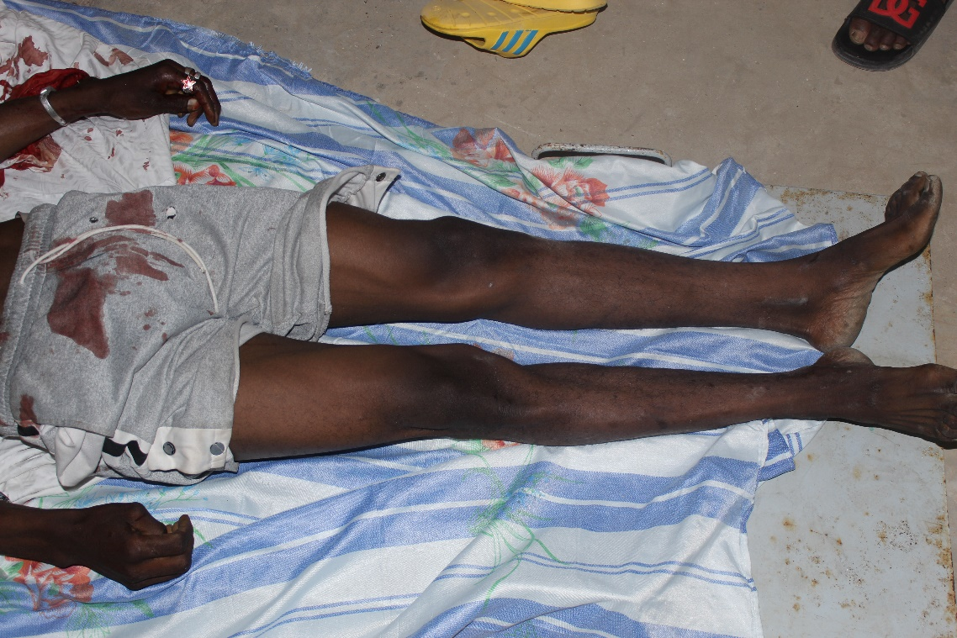

**صورة مقربة للاطراف السفلية للضحية**

**(13)**

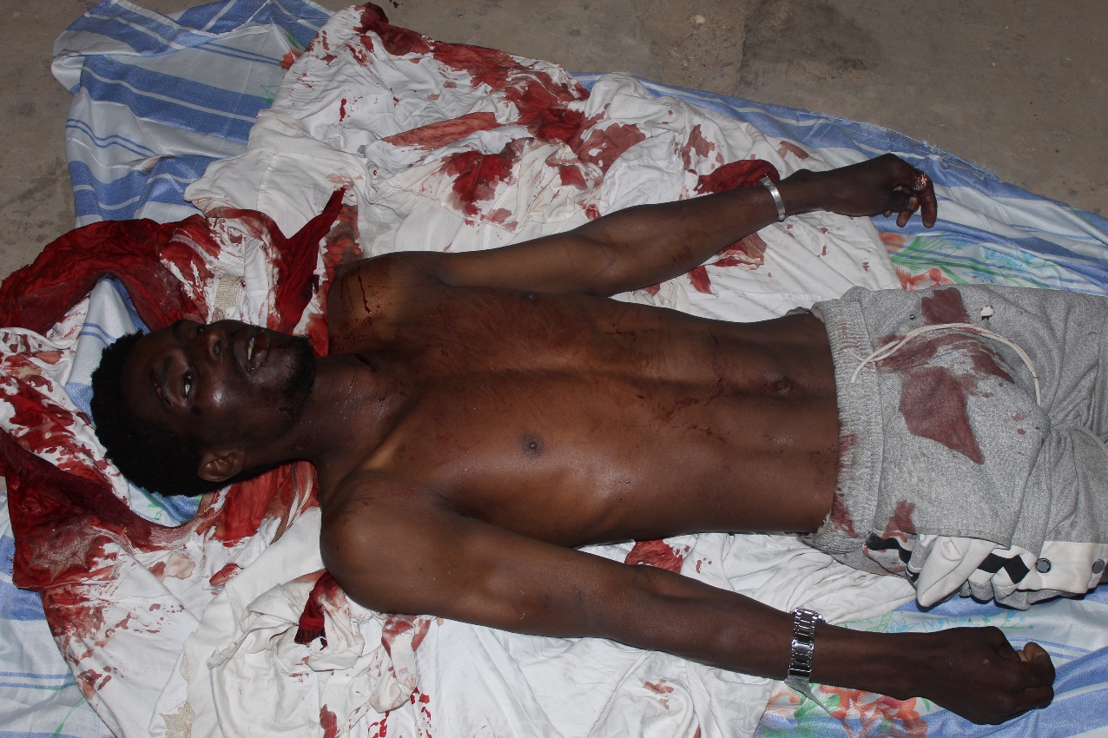

**صورة للاطراف العلوية للضحية**

**(14)**

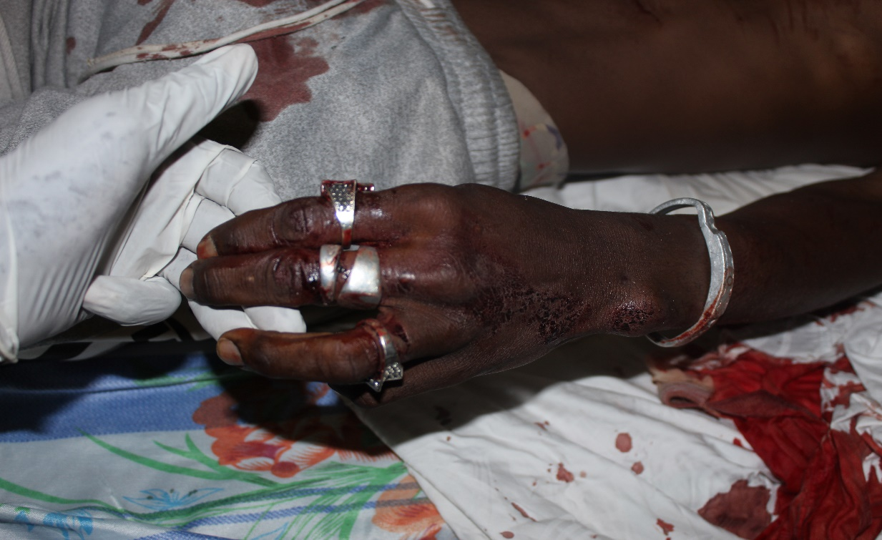

**صورة مقربة لليد اليسرى تبين بعض الخواتم وسوار**

**(15)**

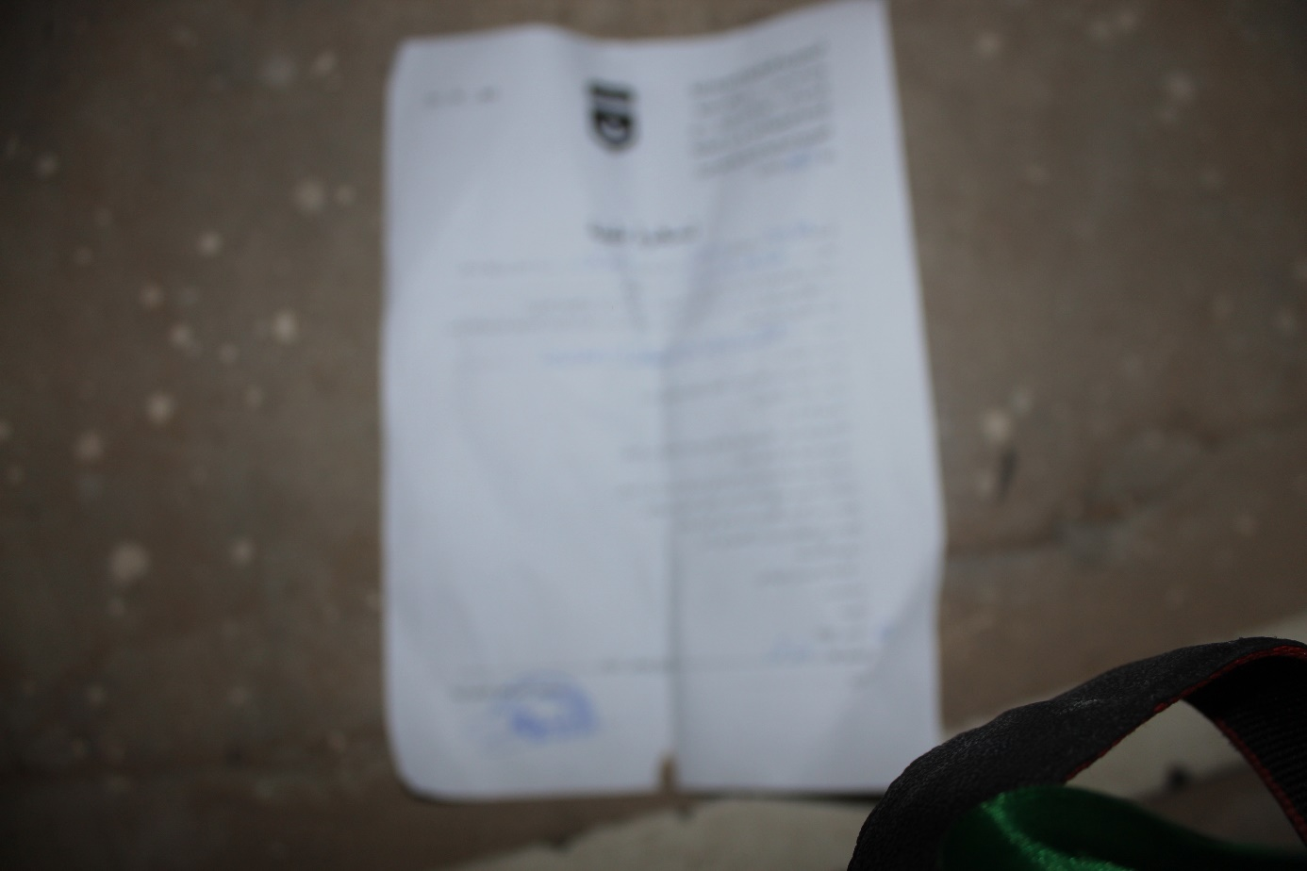

**صورة للتسخرة**